PAUB KOJ COV
ABCs
TXOG KEV TSOO
TAUB HAU
RAUG MOB

Ib Daim Ntawv Qhia Txog Qhov
Tseeb rau Cov Niam Txiv

Soj ntsuam qhov teeb meem
Xyuas seb puas muaj cov cim qhia thiab cov tsos mob
Hu rau ib tug kws muab kev pab kho mob
Cov cim qhia thiab cov tsos mob ntawm ib qho kev tsoo taub hau raug mob yog dab tsi? Koj yuav tsis pom ib qho kev tsoo taub hau raug mob. Cov cim
qhia thiab cov tsos mob yuav tshwm sim tom qab ib qho kev
raug mob los yog tej zaum yuav tsis tshwm sim los yog tsis

Kev tsoo taub hau raug mob yog dab tsi? Ib qho kev tsoo taub hau raug mob yog ib hom kev raug mob rau lub hlwb uas pauv qhov lub hlwb khiav li txhua zaus. Ib qho kev tsoo taub hau raug mob yog ua los ntawm kev tsoo, ntaus, los yog phoom rau lub taub hau
thiab tseem tshwm sim tau los ntawm qhov ntaus raug lub cev uas ua rau lub taub hau thiab lub hlwb txav mus mus los los ceev. Txawm tias zoo nkaus li ib nyuag tsoo me me rau lub taub hau xwb los tej zaum nws yuav yog ib qho teeb meem loj.

Tej zaum cov kev tsoo taub hau raug mob yuav ua teeb meem loj rau ib lub hlwb uas tseem yau thiab tab tom loj hlob thiab yuav tsum xyuas kho kom yog.
paub txog kiag li kom txog li tsheej teev los yog hnub tom qab raug mob. Nws yog ib qho tseem ceeb uas yuav tau xyuas seb puas muaj kev hloov dab tsi hauv koj tus me nyuam los yog tus hluas txoj kev coj xeeb ceem los yog kev xav, yog hais tias cov tsos mob nws heev zuj zus los yog tias nws zoo li "tsis tshua
xis nyob." Cov kev tsoo taub hau raug mob feem ntau tshwm
sim yam uas yus tseem feeb meem.

Yog hais tias koj tus me nyuam los yog tus hluas qhia txog ib los yog ntau tshaj ib co tsos mob ntawm qhov kev tsoo taub hau raug mob uas muaj hauv qab no, los yog tias koj ua tus pom cov tsos mob, nrhiav kev pab kho mob tam sim ntawd. Cov me nyuam yaus thiab cov hluas mas yog cov uas yuav muaj kev tsoo taub hau raug mob heev tshaj.

COV CIM QHIA THIAB COV TSOS MOB NTAWM IB QHO KEV TSOO TAUB HAU RAUG MOB
COV CIM QHIA UAS COV NIAM TXIV LOS

YOG COV NEEG SAIB XYUAS TAU POM LOS
COV TSOS MOB UAS KOJ TUS ME NYUAM TAU QHIA

• Zoo nkaus li yoob los yog ceeb
• Cov heev txog cov uas tshwm sim
• Maj mam teb cov lus nug
• Rov nug cov lus nug dua
• Nco tsis tau cov uas tshwm sim ua ntej raug, phoom, los yog ntog
• Nco tsis tau cov uas tshwm sim
tom qab raug, phoom, los yog ntog
• Tsis nco qab lawm (txawm tias yog ib pliag kiag xwb)
• Ua qhia tias tus cwj pwm los yog xeeb ceem hloov
• Hnov qab lub sij hawm kawm ntawv los yog cov ntawv coj los ua

Kev Xav/Kev Nco Qab:
• Mu aj teeb mee m txo g kev xav ko m meej pem
• Mu aj teeb mee m txo g kev feeb meej los yo g nco qab
• Mlo o g zoo li qeeb zo g lawm
• Mlo o g zoo li qeeb qee b, tsis meej, po s hu ab, los yo g tsis mu aj zo g

Ib Ce:
• Mo b tau b hau lo s yo g lu b tau b hau “nru j nru j”
• Xeev siab lo s yo g ntu av
• Mu aj teeb mee m txo g qho v tswj ko m tu s lo s yo g kiv tau b hau
• Sab lo s yo g mlo o g zoo li nkees nkees
• Po m plooj ploo j lo s yo g po m o b qho u a ke
• Ntsia tsis tau teeb ci lo s yo g hno v tsis tau su ab nro v
• Lo o g los yo g cau s yau m
• Tsis “xis n yo b”

Kev Xav:
• Meem txo m
• Tu siab
• Mu aj kev xav ntau du a txhu a zaus
• Ntshai

Kev Pw*:
• Tsau g zo g
• Pw tsawg du a txhu a zaus
• Pw heev du a txhu a zaus
• Pheej pw tsis tsau g zo g

* Tsuas nug txog cov tsos mob thaum pw xwb yog hais tias qhov kev raug mob ntawd nws tshwm sim hnub ua ntej.

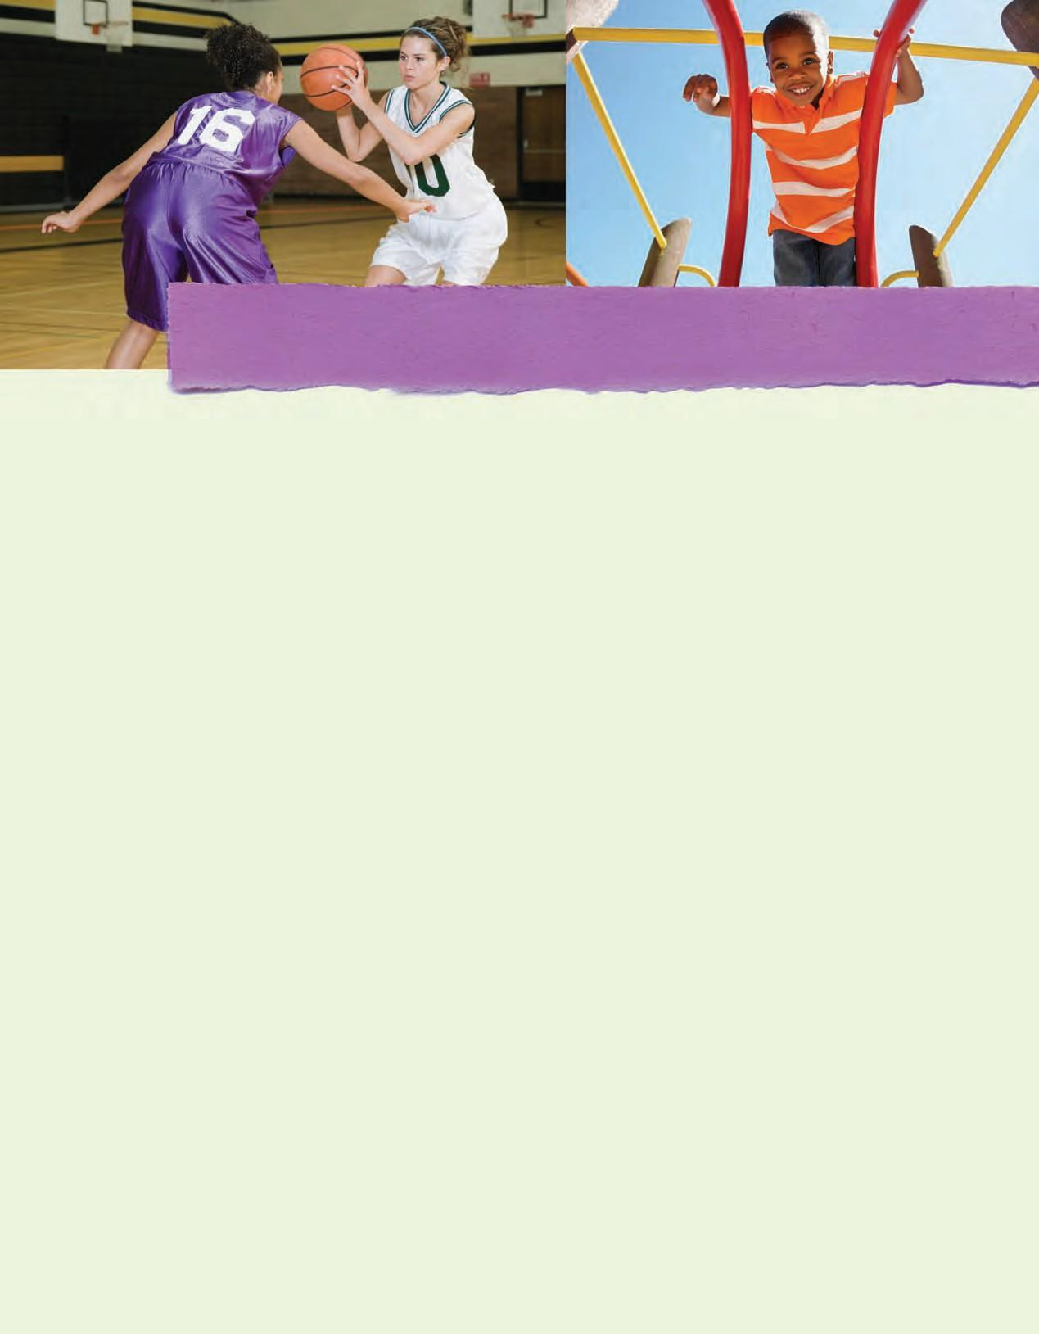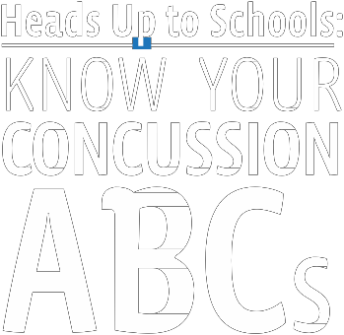Yog xav muab daim ntawv qhia txog q hov ts eeb no ua Lus As nkiv, tho v mus xyuas ntawm: www.cdc.gov/Concuss ion.

W I Tua m Ts ev T xha w b Kev Qhia P ej Xee m (De partme nt of P u blic Instruction) mua b co v nta ub nta wv n o los ntaw m Te b C ha ws Mis Kas Lub Tua m Ts ev T xha wb Kev Noj Qa b Haus H uv thiab Kev P a b Neeg C ov C ha w rau Kev Ts wj Kab M ob thiab Kev Ti v Thai v

COV CIM QHIA TIAS PHOM SIJ

Xyuas kom cov ts os mob tsis txhob mob heev dua ntev
mus. Yuav ts um tau coj koj tus me nyuam los yog tus hluas mus rau hauv chav kho mob ceev tam sim ntawd yog hais tias nws:

• Lub ntsiab muag (seem dub dub uas nyob hauv lub plawv qhov muag) nws loj dua sab tov
• Tsa nyuaj
• Mob taub hau heev los yog qhov mob taub hau nws mob heev zuj zus
• Tsis muaj zog, loog, los yog ua qhov tsis nco qhov
• Ntuav los yog xeev siab tas li
• Hais lus tsis meej
• Lub cev cia li tshee los yog qaug dab peg
• Cim tsis tau neeg los yog chaw
• Tsis paub tog twg zuj zus, nkees zuj zus , los yog nyuaj siab zuj zus
• Coj xeeb ceem txawv txawv
• Tsis hnov lawm (txawm tias tsis hnov mus ib pliag kiag xwb los yuav tsum tau saib tias yog ib qho teeb meem loj)

Cov me nyuam thiab cov hluas uas tau tsoo taub hau raug mob yuav tsum tau TSIS TXHOB rov qab mus ntaus pob ncaws pob los yog dhia ua si hauv tib hnub uas raug mob ntawd. Lawv yuav tsum tau ncua tsis txhob mus ua si kom txog thaum uas ib tug kws kho mob uas tau soj ntsuam neeg tsoo taub hau raug mob hais tias lawv tsis muaj tsos mob dab tsi lawm thiab sau ib daim ntawv tias lawv mus ua si los tau tso mas lawv thiaj li rov qab mus ua si tau. Qhov no txhais tias, kom txog thaum uas tso cai rau tso, tsis txhob rov qab mus:

• Chav Kawm Dhia Ua Si (PE),
• Xyaum los yog sib tw ntaus pob ncaws pob, los yog
• Ua si thaum lub caij so.

Kuv yuav tsum tau ua dab tsi yog hais tias kuv tus me nyuam los yog tus hluas tau raug mob saum taub hau?

1. Nrhiav kev pab kho mob. Ib tug kws kho mob uas tau soj ntsuam neeg tsoo taub hau raug mob yuav tswj tau kev tsoo taub hau raug mob thiab soj ntsuam seb thaum twg koj tus me nyuam thiaj li rov qab mus ua si tau li qub yam uas tsis muaj teeb meem, nrog rau cov kev ua si hauv tsev kawm ntawv
(cov kev siv hlwb thiab kev kawm) thiab cov kev dhia ua si. Yog hais tias koj tus me nyuam los yog tus hluas tau raug tshem tawm hauv ib qho kev ncaws pob ntaus pob rau cov me nyuam yaus vim tias tej zaum muaj kev tsoo taub hau
raug mob los yog raug mob rau lub taub hau, lawv yuav koom tsis tau ntxiv kom txog thaum uas ib tug kws kho mob soj ntsuam nws thiab tus kws kho mob sau ib daim ntawv tso cai rau nws koom hauv cov kev ua si.

2. Pab lawv siv sij hawm kom rov zoo. Yog hais tias koj tus me nyuam los yog tus hluas tau tsoo taub hau raug mob, yuav tsum tau siv sij hawm rau nws lub hlwb kom rov zoo los. Koj tus me nyuam los yog tus hluas yuav tsum tau tsis txhob ua si heev heev thaum uas nws tseem tab tom nyob kom qhov tsoo taub hau raug mob ntawd zoo. Kev ua si kom lub cev muaj
zog los yog ua tej yam dab tsi uas yuav tau siv hlwb, xws li
saib ntawv, siv computer, ntaus ntawv hauv xov tooj, los yog ua si video games tej zaum yuav ua rau kom cov tsos mob ntawm kev tsoo taub hau raug mob nws haj yam tsis zoo tuaj (xws li mob taub hau los yog nkees). Kev so yuav pab koj tus me nyuam kom zoo sai. Tej zaum koj tus me nyuam yuav chim tias nws koom tsis tau hauv cov kev ua si.
3. Kawm ntxiv txog kev tsoo taub hau raug mob nrog koj tus me nyuam los yog tus hluas. Tham txog qhov yuav muaj feem mus ntev ntawm kev raug mob saum taub hau thiab cov teeb meem uas tshwm sim los ntawm qhov rov qab mus ua cov dej num li niaj zaus ua sai heev (tshwj xeeb yog cov kev ua si thiab kev kawm/siv hlwb).

Kuv yuav pab tau kuv tus me nyuam rov qab mus kawm ntawv tom qab ib qho kev tsoo taub hau raug mob li cas?
Pab kom koj tus me nyuam los yog tus hluas tau qhov kev txhawb nqa thaum rov qab mus kawm ntawv tom qab raug mob saum taub hau tas. Nrog koj tus me nyuam cov neeg saib
xyuas lub tsev kawm ntawv, cov kws qhia ntawv, cov kws
ntsuam mob hauv tsev kawm ntawv, tus kws cob qhia, thiab tus neeg pab tawm tswv yim tham txog koj tus me nyuam qhov uas tsoo taub hau raug mob thiab cov tsos mob. Tej zaum koj tus me nyuam yuav ntxhov siab, tu siab, thiab tej zaum npau taws
vim nws ua nws cov ntawv tom tsev kawm ntawv tsis cuag ncua thiab kawm tau qeeb zog tom qab ib qho kev tsoo taub hau
raug mob. Tej zaum koj tus me nyuam yuav xav tias nws nyob
ib leeg thiab tsis muaj neeg nrog tham. Tham kom heev nrog koj tus me nyuam txog cov teeb meem no thiab muab koj txoj kev txhawb nqa thiab kev txhawb zog. Thaum uas koj tus me nyuam cov tsos mob pib txo zuj zus, qhov kev pab tshaj ntawd los yog kev txhawb nqa ntawd yuav maj mam tsawg zog los tau. Cov me nyuam thiab cov hluas uas rov qab mus kawm ntawv tom qab ib qho kev tsoo taub hau raug mob tej zaum yuav tsum:
• So txhua zaus uas xav tias yuav tau so,
• Siv sij hawm tsawg zog tom tsev kawm ntawv,
• Muab sij hawm ntxiv los xeem ntawv los yog rau cov ntawv coj los ua,
• Tau kev pab txog cov ntawv coj los ua tom tsev, thiab/los yog
• Txo lub sij hawm uas siv nyeem ntawv, sau ntawv, los yog saib computer.

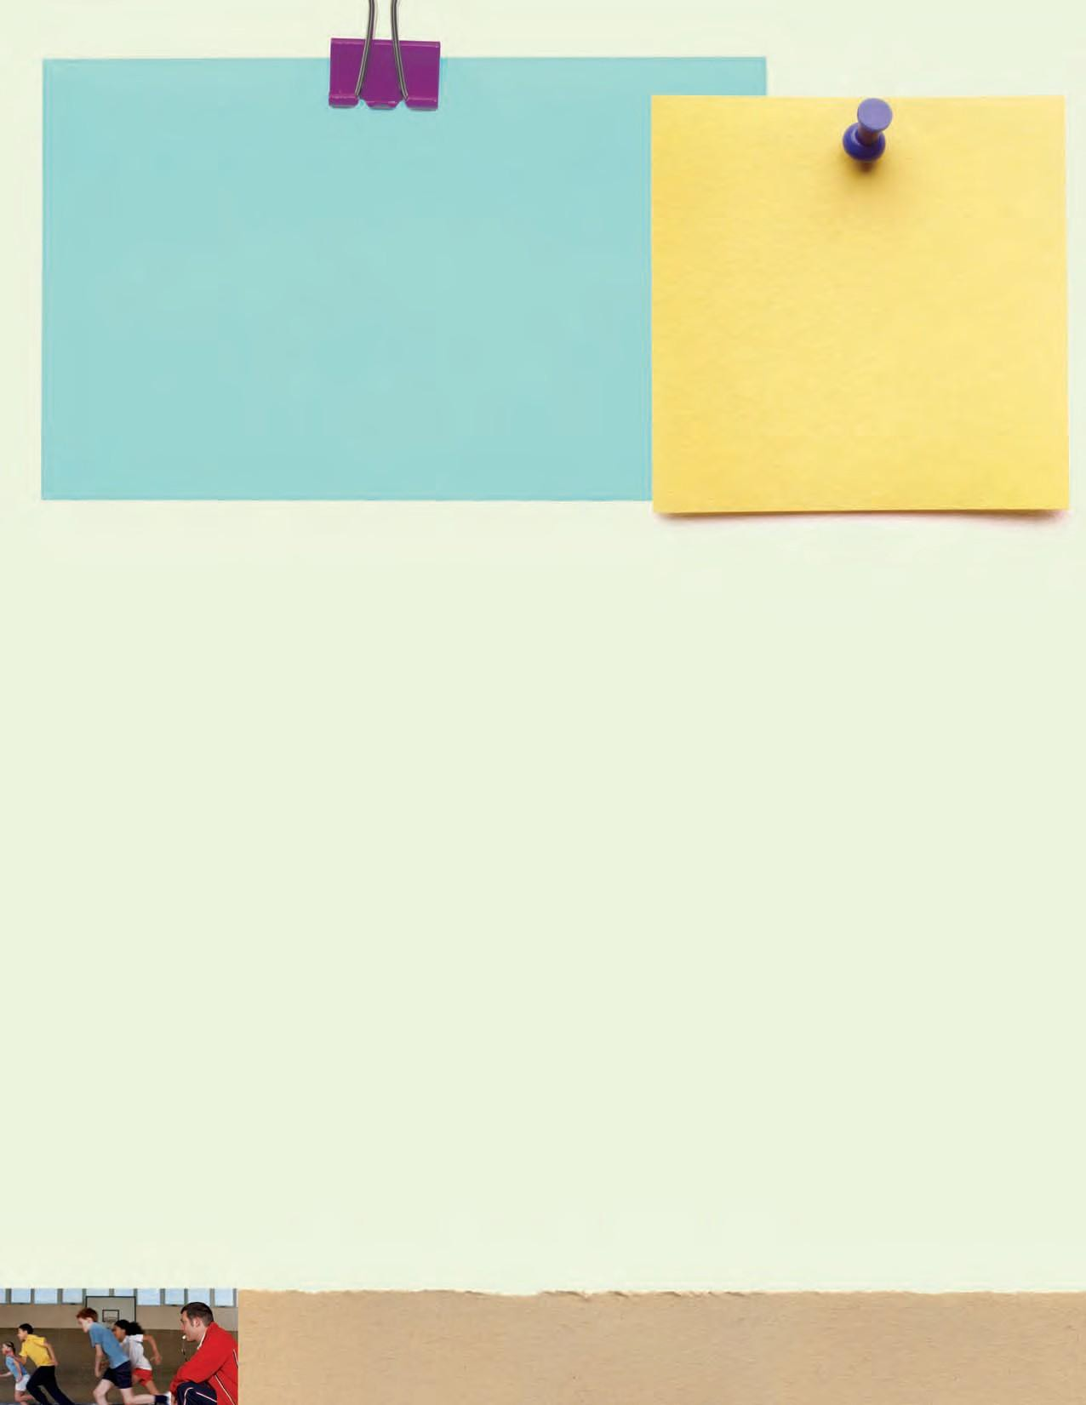

Yog xav kawm ntxiv txog kev tsoo taub hau raug mob mus rau ntawm:
www.cdc.gov/headsup/index.html los yog hu rau 1.800.CDC.INFO.

